MLXC-III型全自动
变压器控制箱

武汉市华电美伦电力技术有限公司
生产部地址：武汉市东西湖区东光工业园5-1号
通讯地址：武汉市江汉区新华路151号
网 址：http://www.MLDQKV.com
电 话：027-85652186
传 真：027-85369885

目 录

一、概述： 1
二、产品系列 ： 2
三、板面示意图： 2
四、外部连线示意图： 3
五、主要特点 3
六、主要技术参数 3
七、键盘说明 4
八、按键使用方法： 4
九、参数说明 5
十、参数设定 5
十一、系统工作状态说明： 12
十二、使用说明 15
十三、使用条件： 15
十四、简要的故障排除 16
十五、注意事项 16
为了您和设备的安全，请操作人员仔细阅读以下内容: 16
15-1试验时机壳必须可靠接地。 16
十六、保养、维修 16
十七、运输、贮存 17
十八、开箱及检查 17
十九、其它 18
二十、装箱清单： 18

衷心地感谢您选择了我们的产品!
为了您更好地使用本仪器，在使用前请务必仔细阅读使用说明，详细了解其主要性能以及使用方法。
MLXC-III华电美伦系列控制箱、控制台

一、概述：
本产品是华电美伦电力技术公司生产的轻型试验变压器的专用配套设备，该控制箱、台具有使用维修方便、性能优越使用安全可靠、外型结构美观、坚固耐用、移动方便等特点。是供电企业、大型工厂、冶金、发电厂、铁路等需要电力维修部门的必备设备。
该产品华电美伦电力技术采用先进的微电子处理技术，全部使用过程可提前进行设置，全中文界面，操作简单明了。全部测试项目设定后自动进行测试，无须人工干预。

二、产品系列 ：
型号规格 | 容量 | 电 源 |  |  | 输 出 |  | 参考重量 | 备注
型号规格 | 容量 | 相数 | （V） | （A） | （V） | （A） | 参考重量 | 备注
MLXC—Ⅲ2/220 | 2 | 1 | 220 | 50 | 0-220 | 10 | 14
MLXC—Ⅲ3/220 | 3 | 1 | 220 | 50 | 0-220 | 15 | 16
MLXC—Ⅲ 5/220 | 5 | 1 | 220 | 50 | 0-220 | 25 | 18
MLXC—Ⅲ10/220 | 10 | 1 | 220 | 50 | 0-220 | 50 | 80
MLXC—Ⅲ15/400 | 15 | 2 | 380 | 50 | 0-430 | 37.5 | 90
MLXC—Ⅲ20/400 | 20 | 2 | 380 | 50 | 0-430 | 50 | 100
MLXC—Ⅲ25/400 | 25 | 2 | 380 | 50 | 0-430 | 62.5 | 120
MLXC—Ⅲ30/400 | 30 | 2 | 380 | 50 | 0-430 | 75 | 140
MLXC—Ⅲ50/400 | 50 | 2 | .380 | 50 | 0-430 | 125 | 160
MLXC—100/400 | 100 | 2 | 380 | 50 | 0-430 | 250 | 50 | 调  压  器  外配
MLXC—Ⅲ  -150/3000 | 150 | 2 | 380 | 50 | 0-430 | 50 | 50 | 调  压  器  外配
MLXC—Ⅲ  -200/3000 | 200 | 2 | 380 | 50 | 0-430 | 65 | 50 | 调  压  器  外配
MLXC—Ⅲ  -250/3000 | 250 | 2 | 380 | 50 | 0-430 | 84 | 50 | 调  压  器  外配
MLXC—Ⅲ  -300/3000 | 300 | 2 | 380 | 50 | 0-430 | 100 | 50 | 调  压  器  外配

三、板面示意图：
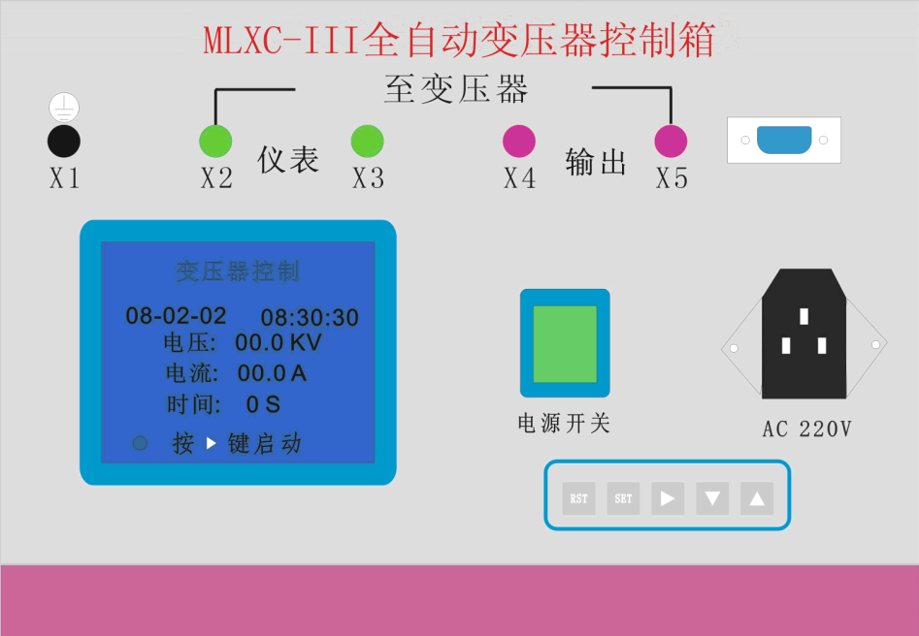

四、外部连线示意图：

五、主要特点
5-1日期、电压、电流、时间四组数据同蓝色160大屏液晶显示，带背光，读数清晰、直观。
5-2全中文界面，工作状态显示，操作简单明了，适用面广。
5-3轻触式面板按键操作，所有功能均可通过按键设定，提高了产品的安全性、可靠性。
5-4全数字式调校，摒弃了陈旧的电位器调整方式，现场使用极为方便。
5-5按键直接设定电流、电压变比，在不同变比输入的情况下，应用自如。
5-6单一按键，可轻松实现电压的交流、直流两种显示方式。
5-7采用硬、软件抗干扰技术相结合，性能稳定，抗干扰性强。
5-8自带四路输出，可用于过流、过压保护等不同场合。
5-9时间继电器启动.停止条件可任意设定。可设定时间范围1秒～9999秒。

六、主要技术参数
6-1测量范围； 0 ～ 9999 字
6-2测量精度； 0.5 ％FS ±2 字
6-3设定方式；面板轻触式按键数字设定 设定值断电永久保持
6-4保护方式；工作异常自动复位 欠压自动复位
6-5电源电压； AC220V ±15%, 50 Hz±2 Hz

七、键盘说明

复位键

移位键
减少键
增加键
功能键

操作键面板
名 称 |  | 内 容
显  示  器 | LCD显示器 | . 显示电压、电流、日期、时间。  . 在参数设定、状态下, 显示参数符号及参数设定值
操  作  键 | RST  （复位键） | . 用于程序清零
操  作  键 | SET  （功能键） | . 可以确认已变更的设定值  . 可以按序变换参数设定项
操  作  键 | 移位键 | . 启动仪器  . 变更设定时, 用于移动被设定位
操  作  键 | 减少键 | . 变更设定时, 用于减少被设定位的数值
操  作  键 | 增加键 | . 变更设定时, 用于增加被设定位的数值  . 用于切换电压值的交、直流显示方式（在测量状态）

八、按键使用方法：
8-1 SET（功能键）——在测量状态下，按一下“功能”键，进入参数设置状态，通过“移位键”、“减少键”和“增加键”，可改变当前参数的设定值。“功能键”的用法可根据显示器最下排的文字提示操作。
8-2移位键——在参数设置状态下，每按一下该键，设定值右移一位，被选定的位反白显示。当移到末位时，再按移位键，将回到首位，如此循环。在进入界面状态时，按下该键开始启动测试。
8-3减少键——在参数设置状态下，每按一下该键，设定值将自动减1，当减到0时，再按增加键，将回到9，如此循环。该键只能改变反白显示的位。
8-4增加键——在参数设置状态下，每按一下该键，设定值将自动加1，当增加到9时，再按增加键，将回到0,如此循环。该键只能改变反白显示的位。此键还可以对交、直流电压进行切换。

九、参数说明
显 示 | 设定范围 | 说 明
目标压设定值 | 0 ～ 9999 | 当测量电压值大于此设定值时，“过压输出继电器”动作。
过流设定值 | 0 ～ 9999 | 当测量电流值大于此设定值时，“过流输出继电器”动作。
时间启动值 | 0 ～ 9999 | 当测量电压值大于此设定值时，时间继电器开始计时。
定时设定值 | 0 ～ 9999 | 当定时时间到，“定时输出继电器”动作。
升压速度 | 1 ～ 3 | 当升压速度设定为 “2”系统就会以2KV/S的速度升压
时间设定值 | 1～60 | 当调整好时、分、秒后，系统会将调整好的日期显示在液晶屏上
交直流切换 | AC、DC | 当设置好后按下增加键将自动在交直流电压间进行转换

十、参数设定
注：以下参数根据用户被试品的要求进行设定
10-1：开机测量状态
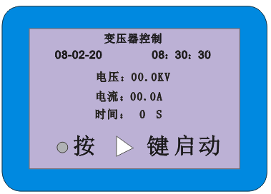
10-2密码1818设定
按操作键盘“SET”键进入“请输入密码”
通过 移位、增加、减少键、SET键进入密码——“1818”，并依次按SET键进行如下图所示的参数设定：
最后按SET键进入开机测量状态。
10-3密码1028电压变比设定
按操作键盘“SET”键进入“请输入密码”输入密码——“1028”，并依次按SET键进行如下图所示参数设定：
最后按SET键进入开机测量状态。
10-4密码1029电流变比设定
按操作键盘“SET”键进入“请输入密码”输入密码——“1029”，并依次按SET键进行如下图所示参数设定：
最后按SET键进入开机测量状态。
10-5密码8976交直流电压转换设定
按操作键盘“SET”键进入“请输入密码”输入密码——“8976”，并依次按SET键进行如下图所示参数设定：
最后按SET键进入开机测量状态，此时可按键盘向上增加键进行交直流的切换（如下图所示有DC则为直流电压测量状态，反之没有此标识则为AC交流电压测量状态）注意请准确选择两种测量状态，以免造成测量误差。
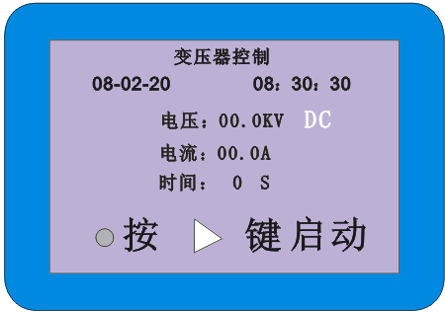

十一、系统工作状态说明：
显示 | 说明
正在归零 | 系统正在归零状态
按移位键启动 | 按操作键盘“移位键”开始工作
注意安全 | 系统开始工作，注意安全
正在耐压 | 系统开始耐压工作，时间计时器开始计时
过流保护 | 电流过大，系统保护回零
试验结束 | 系统完成试验
 | 进入系统工作介面
 | 图标闪动，系统正在工作中
11-1“正在归零”如图所示
11-2“按移位键启动”如图所示
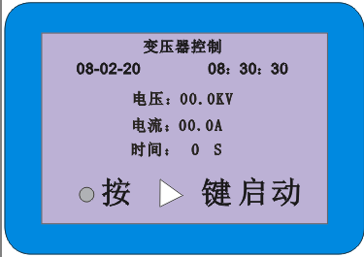

11-3“注意安全”如图所示
11-4“正在耐压”如图所示
11-5“过流保护”如图所示
11-6“试验结束”如图所示

11-7注意：
11-7-1请在测量前仔细检查所有设置参数，非专业人员请勿随意修改参数。
11-7-2请勿在测量过程中设置参数。
11-7-3如果长时间未使用，请在使用前通电20分钟，以确保仪表的精度。

十二、使用说明
12-1按相关规程设置好场地，接好设备连线，有条件的地区应有专门负责安全的人员在场指导。
12-2接上电源线，打开电源开关，电源指示灯亮。如果不在零位，系统将自动回到零位直到零位指示灯亮。
12-3按一下“移位”键，主接触器吸合，自动送电调压器带电，工作信号灯亮，此时系统自动升压试验，直到设定目标值。
12-4当电压升至设定电压值时计时器会自动计时，达到被试品规定的耐压时间系统会报警并自动降下电压使调压器回到零位止。零位指示灯亮同时切断高压输出,表示被试品耐压合格。
12-5试验过程中如电流指示超出被试品规定的范围，按一下“移位”系统将自动降压关掉电源，找出相关原因后再行试验。
12-6在升压或耐压试验过程中，如发生短路、闪络、击穿等过电流时，电流继电器会动作使调压器自动断电，同时记录击穿时电压（此项根据客户要求）,表示被试品不合格。此时调压器将自动回零，并切断电源，以便下次操作。
注:每次做完一次试验必须关了电源,已防安全!

十三、使用条件：
13-1环境温度：0～40℃
13-2海拔高度：<100M
13-3相对湿度：<85%
13-4使用场地内应无严重影响绝缘的气体、蒸气、化学性尘埃及其它爆炸性和腐蚀性介质。

十四、简要的故障排除
故障现象 | 原因分析 | 排除方法 | 备注
开机无任何显示 | 1)电源未接通 | 接通电源 | 更换保险管应更换同型号保险管不能用其它型号代替
开机无任何显示 | 2)仪器20A保险管未安装好或开路 | 重新安装保险管或更换保险管 | 更换保险管应更换同型号保险管不能用其它型号代替
输出电压达不到额定值 | 1)输入电压不相符 | 按名牌上的电压
输出电压达不到额定值 | 2）显示上有无电流指示 | 显示值大于整定值
无电流电压指示 | 1)设备内部插件松动 | 检查设备  排除故障
无电流电压指示 | 2)试验回路有开路故障 | 检查试验回路排除开路故障

十五、注意事项

为了您和设备的安全，请操作人员仔细阅读以下内容:

15-1试验时机壳必须可靠接地。
15-2试验时不允许不相干的物品堆放在设备面板上和周围。
15-3使用前请检查电源电压:交流220V±10% 50Hz。
15-4更换保险管和配件时，请使用与本仪器相同型号。
15-5本仪器注意防潮、防油污。
15-6试验时请确认被测设备已断电，并与其它带电设备断开。

十六、保养、维修
16-1验证设备的可用性
仪器在使用前首先观察仪器外观是否有破损。通电后检查仪器液晶显示屏是否有显示，显示是否完整，对长期没有使用的仪器还应检查其输出部分接线柱是否锈蚀、老化现象，否则应及时清理完好再使用。使用时请参照“使用操作”方法。
16-2设备的保养
每次完成试验后，清整仪器接线柱上的连线，关闭电源，断开电源插头，放置在干燥无尘、通风无腐蚀性气体的室内。
16-3保险管的更换方法
仪器的保险管与仪器的电源插座连为一体，更换时首先应拔掉电源线，用小一字改锥从仪器的保险管或电源插座的上方拨出保险盒。

十七、运输、贮存
17-1运输
设备需要运输时，建议使用本公司仪器包装木箱和减震物品，以免在运输途中造成不必要的损坏，给您造成不必要的损失。
设备在运输途中不使用木箱时，不允许堆码排放。使用本公司仪器包装箱时允许最高堆码层数为二层。
运输设备途中，面板应朝上。
17-2贮存
设备应放置在干燥无尘、通风无腐蚀性气体的室内。在没有木箱包装的情况下，不允许堆码排放。
设备贮存时，面板应朝上。并在设备的底部垫防潮物品，防止设备受潮。

十八、开箱及检查
18-1开箱注意事项
开箱前请确定设备外包装上的箭头标志应朝上。开箱时请注意不要用力敲打，以免损坏设备。开箱取出设备，并保留设备外包装和减震物品，既方便了您今后在运输和贮存时使用，又起到了环保节能的作用。
18-2检查内容
开箱后取出设备，依照装箱单清点设备和配件。如发现短少，请立即与本公司联系，我公司将及时为您提供服务。

十九、其它
本产品整机保修一年，实行“三包 ” ，终身维修，在保修期内凡属本公司设备质量问题，提供免费维修。由于用户操作不当或不慎造成损坏，提供优惠服务。
我们将期待您对本公司产品提出宝贵意见，请收到设备后，认真填写“用户反馈卡”及时寄回本公司。公司将对您所购买的设备建立用户档案，以便给您的设备提供更快更优质的服务。
如您公司地址和联系方式变更请及时通知，以便我们及时地给您提供跟踪服务。

二十、装箱清单：
20-1使用说明书 1份
20-2产品合格证 1份
20-3电源线 1根
20-4保险管25A 5个

所有上述资料，包括图纸、图示和图表设计均反映我们当前的理解，并且也是我们目前掌握的知识，认为是正确而可靠的。但是，用户根据各自的情况来评估每种产品的适用性。在任何情况下，本说明书不能构成保证书。此类保证仅在产品规格说明书或者产品的购买合同中将予以规定。我们对产品的责任将在标准销售合同条款上作具体的规定。

生产部地址：武汉市东西湖区东光工业园5-1号
通讯地址：武汉市江汉区新华路151号纽宾凯2209
网 址：http://www.whhdml.com
电 话：027-85652186
传 真：027-85369885

